**计算机基础提高资料：C/C++篇**

**一、基础知识专项练习**

1、C语言中最简单的数据类型包括（ ）[（点击查看答案>>>>>>>>）](https://www.nowcoder.com/questionTerminal/889f2f64e0f94d87b725a3850f022db8?from=pdf)

A、整型、实型、逻辑型

B、整型、实型、字符型

C、整型、字符型、逻辑型

D、整型、实型、逻辑型、字符型

难度：★

2、为了避免嵌套的if-else语句的二义性，C语言规定else总是与（ ）组成配对关系。

[（点击查看答案>>>>>>>>）](https://www.nowcoder.com/questionTerminal/3b609b0c84254957b3dd22a21ca1d8ce?from=pdf)

A、缩排位置相同的if

B、在其之前未配对的if

C、在其之前未配对的最近的if

D、同一行上的if

难度：★

3、设整型变量n的值为2，执行语句“n+=n-=n*n”后，n的值是（ ）

[（点击查看答案>>>>>>>>）](https://www.nowcoder.com/questionTerminal/4fc814d10dca413ca240c48c5c581e10?from=pdf)

A、-4

B、2

C、-1

D、4

难度：★

4、若有说明：int a[][4]={0,0};，则下面不正确的叙述为（ ）

[（点击查看答案>>>>>>>>）](https://www.nowcoder.com/questionTerminal/7788835b2e2849dba760db86b3bc2156?from=pdf)

A、数组 a 中的每个元素都可以得到初值 0

B、二维数组 a 的第一维大小为 1

C、数组 a 的行数为 1

D、只有数组元素 a[0][0] 和 a[0][1] 可以得到初值 0，其余元素的初值无法确定。

难度：★★

5、一个 C 语言程序在一台 32 位机器上运行。程序中定义了三个变量 x 、 y 和 z ，其中 x 和 z 为 int 型， y 为 short 型。当 x=127 ， y= - 9 时，执行赋值语句 z=x+y 后， x 、 y 和 z 的值分别是（ ）。

[（点击查看答案>>>>>>>>）](https://www.nowcoder.com/questionTerminal/98b6bdc485b6436db235ff679d3906ca?from=pdf)

A、x=0000007FH，y=FFF9H，z=00000076H

B、x=0000007FH，y=FFF9H，z=FFFF0076H

C、x=0000007FH，y=FFF7H，z=FFFF0076H

D、x=0000007FH，y=FFF7H，z=00000076H

难度：★★

6、程序出错在什么阶段？（ ）

#include<iostream>

using namespace std;

int main(int argc, char * * argv) {

cout << "welcome to sogou" << endl;

return 0;

}

[（点击查看答案>>>>>>>>）](https://www.nowcoder.com/questionTerminal/d7c146f5dd3b47198c4740a876aff001?from=pdf)

A、编译阶段出错

B、运行阶段出错

C、编译和运行都出错

D、程序运行正常

难度：★★

7、以下一维整型数据 a 的声明正确的是（ ）[（点击查看答案>>>>>>>>）](https://www.nowcoder.com/questionTerminal/b74f05fa41304d268fbd914cd52f27e4?from=pdf)

A、int a(10);

B、int n = 10, a[n];

C、int n;

scanf("%d", &n);

int a[n];

D、#define N 10

int a[N];

难度：★★★

8、一个C程序的执行是从（ ）[（点击查看答案>>>>>>>>）](https://www.nowcoder.com/questionTerminal/a9a5bd2f8cba4f66b848a94cc0197369?from=pdf)

A、本程序的main函数开始，到main函数结束

B、本程序文件的第一个函数开始，到本程序文件的最后一个函数结束

C、本程序的main函数开始，到本程序文件的最后一个函数结束

D、本程序文件的第一个函数开始，到本程序的main函数结束

难度：★★★

9、int (*s[10])(int) 表示的是什么？[（点击查看答案>>>>>>>>）](https://www.nowcoder.com/questionTerminal/c1cdefe840a24507bc41315983023bac?from=pdf)

A、指针数组，每个指针指向长度为1的int数组

B、指针数组，每个指针指向长度为10的int数组

C、函数指针数组，每个指针指向一个int func(int* param)的函数。

D、函数指针数组，每个指针指向一个int func(int param)的函数。

难度：★★★

10、假定 x 和 y 为 double 型，则表达式 x=2 ， y=x+3/2 的输出为（ ）[（点击查看答案>>>>>>>>）](https://www.nowcoder.com/questionTerminal/956e44cfd4b2493890be9128848562f7?from=pdf)

A、3.500000

B、3

C、2.000000

D、3.000000

难度：★★★

11用于包含C++标准库iostream的预处理指令是（ ）

[（点击查看答案>>>>>>>>）](https://www.nowcoder.com/questionTerminal/b7ee947277574539815a19c07b3c3fba?from=pdf)

A、#define<iostream>

B、#include<iostream>

C、#define‘iostream’

D、#include‘iostream’

难度：★★★★

12、下列关于构造函数的描述中，错误的是（ ）

[（点击查看答案>>>>>>>>）](https://www.nowcoder.com/questionTerminal/11e1a928dff34a50a1bc7b55913484c1?from=pdf)

A、构造函数可以设置默认的参数

B、构造函数在定义类对象的自动执行

C、构造函数可以是内联函数

D、构造函数不可以重载

难度：★★★★

13、Math.round(11.5) 等于多少 ( ). Math.round(-11.5) 等于多少 ( ).

[（点击查看答案>>>>>>>>）](https://www.nowcoder.com/questionTerminal/380131bb026149b9a2157ec1b624036a?from=pdf)

A、11 ,-11

B、11 ,-12

C、12 ,-11

D、12 ,-12

难度：★★★★

14、假设某C工程包含a.c和b.c两个文件,在a.c中定义了一个全局变量foo, 在b.c中想访问这一变量时该怎么做?（ ）[（点击查看答案>>>>>>>>）](https://www.nowcoder.com/questionTerminal/280dddccf4d84f3fb946f6402deddea9?from=pdf)

A、在b.c中同样定义同名的foo

B、a.c中声明时extern int foo

C、b.c中声明时extern int foo

D、在一个工程中就可以访问到，不用做任何操作

难度：★★★★

15、[ ]是面向对象程序设计语言中的一种机制。这种机制实现了方法的定义与具体的对象无关，而对方法的调用则可以关联于具体的对象。

[（点击查看答案>>>>>>>>）](https://www.nowcoder.com/questionTerminal/0108ff8bc3074630a30525d0114acb12?from=pdf)

A、继承

B、模板

C、对象的自身引用

D、动态绑定

难度：★★★★

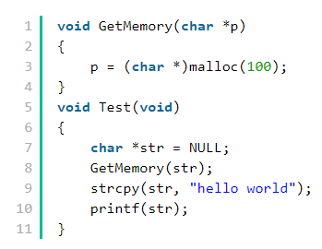16、运行下面这段代码，会出现的情况是:( )

[（点击查看答案>>>>>>>>）](https://www.nowcoder.com/questionTerminal/39d8adfc1bac4b7cbd0a00dc401bb972?from=pdf)

A、hello world

B、显示为乱码

C、程序崩溃

D、hello

难度：★★★★

17、两个指针变量的值相等时，表明两个指针变量是（ ）

[（点击查看答案>>>>>>>>）](https://www.nowcoder.com/questionTerminal/131e1bbf75f449169608e85b1e820efc?from=pdf)

A、占据同一内存单位

B、指向同一内存单元地址或者都为空

C、是两个空指针

D、都没有指向

难度：★★★★★

18、合法的数组说明语句是（ ）

[（点击查看答案>>>>>>>>）](https://www.nowcoder.com/questionTerminal/77ef44e54d604b63afc080d4c339f9f0?from=pdf)

A、int a[] = "string";

B、int a[5] = {0.1, 2, 3, 4};

C、char a = "string ";

D、char a[] = {0, 1, 2, 3, 4, 5};

难度：★★★★★

19、下面函数的执行结果是输出

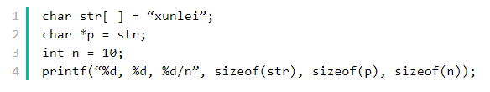

[（点击查看答案>>>>>>>>）](https://www.nowcoder.com/questionTerminal/3b28f3ed60d64dd49f3a1f2fc2cf7032?from=pdf)

A、4，4，4

B、7，4，4

C、6，4，4

D、6，6，4

难度：★★★★★

20、以下程序用来统计文件中字符的个数(函数feof 用以检查文件是否结束,结束是返回非零)

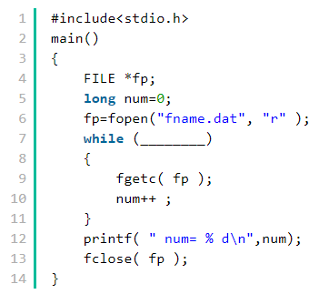

下面选项中,填入横线处不能得到正确结果的是?

[（点击查看答案>>>>>>>>）](https://www.nowcoder.com/questionTerminal/d7fb7b1bc2f14a87b607b67efb455a87?from=pdf)

A、feof( fp )= =NULL

B、! feof( fp )

C、feof(fp)

D、feof( fp ) == 0

难度：★★★★★

21、一个C源程序中至少应包含一个（ ）函数。

[（点击查看答案>>>>>>>>）](https://www.nowcoder.com/questionTerminal/38b27d4e7b3a4f18a7ea04a99321ff9c?orderByHotValue=1&questionTypes=001000&difficulty=10000&mutiTagIds=569&page=1&onlyReference=false?from=pdf)

难度：★

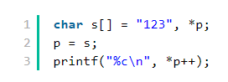22、在 VS编译器以下程序的输出结果是（ ）

[（点击查看答案>>>>>>>>）](https://www.nowcoder.com/questionTerminal/6f8b1c6d4c7a4aed890431f2975cd25c?orderByHotValue=1&questionTypes=001000&difficulty=01000&mutiTagIds=569&page=1&onlyReference=false?from=pdf)

难度：★★

23、某32位系统下, C++程序，请计算sizeof 的值

char str[] = "http://www.xxxxx.com" ;

char *p = str ;

int n = 10;

请计算

sizeof (str ) = ①

sizeof ( p ) = ②

sizeof ( n ) = ③

void Foo ( char str[100]){

请计算 sizeof( str ) = ④

}

void *p = malloc( 100 ); 请计算 sizeof ( p ) = ⑤

①

②

③

④

⑤

[（点击查看答案>>>>>>>>）](https://www.nowcoder.com/questionTerminal/e29b5b80c95548218219359da07c12c3?orderByHotValue=1&questionTypes=001000&difficulty=00100&mutiTagIds=569&page=1&onlyReference=false?from=pdf)

难度：★★★

24、i的初始值为0，i++在两个线程里面分别执行100次，能得到最大值是 （ ），最小值是（ ）。

[（点击查看答案>>>>>>>>）](https://www.nowcoder.com/questionTerminal/92cc3ae6a6d143bd96127650ace7100c?orderByHotValue=1&questionTypes=001000&difficulty=00010&mutiTagIds=569&page=1&onlyReference=false?from=pdf)

难度：★★★★

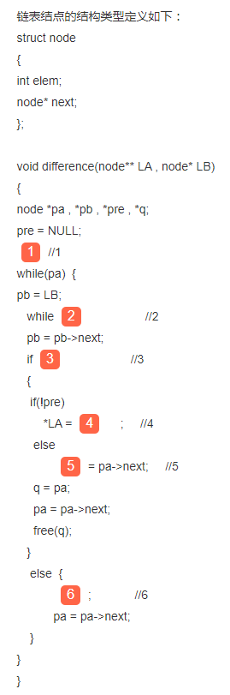25、已知集合A和B的元素分别用不含头结点的单链表存储，函数difference( )用于求解集合A与B的差集，并将结果保存在集合A的单链表中。例如，若集合A={5,10,20,15,25,30}，集合B={5,15,35,25}，完成计算后A={10,20,30}。

①

②

③

④

⑤

⑥

[（点击查看答案>>>>>>>>）](https://www.nowcoder.com/questionTerminal/f06d3cd6112a47dfba3ec3bfb3fb2131?orderByHotValue=1&questionTypes=001000&difficulty=00001&mutiTagIds=569&page=1&onlyReference=false?from=pdf)

难度：★★★★★

[更多专项练习题目](https://www.nowcoder.com/intelligentTest?from=pdf)

**三、经典编程试题汇总**

1、无缓存交换（知识点：编程基础）

[（点击实战练习>>>>>>>>>>>>）](https://www.nowcoder.com/practice/845ec89145b04b2b855d020d9c3ea2ef?tpId=8&&tqId=11054&rp=1&ru=/activity/oj&qru=/ta/cracking-the-coding-interview/question-ranking?from=pdf)

题目描述：

请编写一个函数，函数内不使用任何临时变量，直接交换两个数的值。

给定一个int数组AB，其第零个元素和第一个元素为待交换的值，请返回交换后的数组。

class Exchange {

public:

vector<int> exchangeAB(vector<int> AB) {

// write code here

}

};

2、井字棋（知识点：编程基础、数组）

[（点击实战练习>>>>>>>>>>>>）](https://www.nowcoder.com/practice/e1bb714eb9924188a0d5a6df2216a3d1?tpId=8&&tqId=11055&rp=1&ru=/activity/oj&qru=/ta/cracking-the-coding-interview/question-ranking?from=pdf)

题目描述：

对于一个给定的井字棋棋盘，请设计一个高效算法判断当前玩家是否获胜。

给定一个二维数组board，代表当前棋盘，其中元素为1的代表是当前玩家的棋子，为0表示没有棋子，为-1代表是对方玩家的棋子。

class Board {

public:

bool checkWon(vector<vector<int> > board) {

// write code here

}

};

3、原串翻转（知识点：编程基础、字符串）

[（点击实战练习>>>>>>>>>>>>）](https://www.nowcoder.com/practice/2442435405fa432b99b8ec1cb0315902?tpId=8&&tqId=10995&rp=1&ru=/activity/oj&qru=/ta/cracking-the-coding-interview/question-ranking?from=pdf)

题目描述：

请实现一个算法，在不使用额外数据结构和储存空间的情况下，翻转一个给定的字符串(可以使用单个过程变量)。

给定一个string iniString，请返回一个string，为翻转后的字符串。保证字符串的长度小于等于5000。

class Reverse {

public:

string reverseString(string iniString) {

// write code here

}

};

4、像素翻转（知识点：编程基础、数组）

[（点击实战练习>>>>>>>>>>>>）](https://www.nowcoder.com/practice/17ab1e527c504df09a600e1af09d9a60?tpId=8&&tqId=10999&rp=2&ru=/activity/oj&qru=/ta/cracking-the-coding-interview/question-ranking?from=pdf)

题目描述：

有一副由NxN矩阵表示的图像，这里每个像素用一个int表示，请编写一个算法，在不占用额外内存空间的情况下(即不使用缓存矩阵)，将图像顺时针旋转90度。

给定一个NxN的矩阵，和矩阵的阶数N,请返回旋转后的NxN矩阵,保证N小于等于500，图像元素小于等于256。

class Transform {

public:

vector<vector<int> > transformImage(vector<vector<int> > mat, int n) {

// write code here

}

};

5、最高分多少（知识点：编程基础）

[（点击实战练习>>>>>>>>>>>>）](https://www.nowcoder.com/practice/3897c2bcc87943ed98d8e0b9e18c4666?tpId=49&&tqId=29275&rp=4&ru=/activity/oj&qru=/ta/2016test/question-ranking?from=pdf)

题目描述：

老师想知道从某某同学当中，分数最高的是多少，现在请你编程模拟老师的询问。当然，老师有时候需要更新某位同学的成绩.

输入描述：

输入包括多组测试数据。

每组输入第一行是两个正整数N和M（0 < N <= 30000,0 < M < 5000）,分别代表学生的数目和操作的数目。

学生ID编号从1编到N。

第二行包含N个整数，代表这N个学生的初始成绩，其中第i个数代表ID为i的学生的成绩

接下来又M行，每一行有一个字符C（只取‘Q’或‘U’），和两个正整数A,B,当C为'Q'的时候, 表示这是一条询问操作，他询问ID从A到B（包括A,B）的学生当中，成绩最高的是多少

当C为‘U’的时候，表示这是一条更新操作，要求把ID为A的学生的成绩更改为B。

输出描述：

对于每一次询问操作，在一行里面输出最高成绩.

[更多经典编程练习](https://www.nowcoder.com/activity/oj?from=pdf)